PENGGUNAAN ENERGI LAMPU YANG OPTIMAL BERDASARKAN INTENSITAS CAHAYA DAN PAPARAN MEDAN MAGNET

Tony Koerniawan^{1*}, Saskia Ronaa Basyaasyah ²
^{1,2}Program Studi Teknik Elektro, Fakultas Ketenagalistrikan dan Energi Terbarukan
Institut Teknologi PLN
Jl. Lingkar Luar Barat, Duri Kosambi, Cengkareng, Jakarta Barat 11750
*Email: tony.koerniawan@itpln.ac.id

Abstrak
Dalam kehidupan sehari-hari pencahayaan lampu sangatlah dibutuhkan, tetapi kebutuhan pencahayaan tersebut masih kurang diperhatikan terhadap intensitas cahaya masing-masing ruangan serta ambang batas paparan medan magnet. Studi kasus yang dilakukan pada salah satu rumah hunian dengan berjumlah 7 ruangan didapat penggunaan lampu existing intensitas cahayanya terlalu tinggi tidak sesuai dengan ketentuan dari SNI 03-6575 Tahun 2001 sehingga nilai dari paparan medan magnetnya juga bernilai tinggi. Maka dari itu peneliti melakukan penelitian optimasi lampu CFL dan LED dengan tujuan dapat mengetahui intensitas cahaya, mengetahui penggunaan daya, mengetahui perbedaan nilai paparan medan magnet dan mengetahui dari jenis lampu CFL dan LED manakah yang paling optimal, dengan metode yang dilakukan melakukan pengukuran di rumah hunian dengan mengukur intensitas cahaya, mengukur daya dan mengukur paparan medan magnet kemudian perhitungan penggunaan energi dari lampu tersebut selama 30 hari dengan asumsi penggunaan 12 jam. Hasil penelitian yaitu hasil pengukuran serta perhitungan, didapat konfigurasi yang terbaik yaitu intensitas cahaya yang sesuai dengan SNI 03-6575 Tahun 2001 dan paparan medan magnetnya lebih kecil sesuai SPLN 112 : 1994. Hasil perhitungan tarif tenaga listrik untuk seluruh ruangan selama 30 hari dengan konfigurasi CFL dan LED mendapatkan optimasi dan menghemat dari penggunaan lampu existing sebesar Rp 82.929 atau lebih hemat 66%.

Kata Kunci : Lampu, Intensitas Cahaya, Lumen, Energi, Medan Magnet

- PENDAHULUAN
Perencanaan penerangan suatu tempat harus mempertimbangkan beberapa faktor antara lain intensitas penerangan saat digunakan untuk bekerja, intensitas penerangan ruang pada umumnya biaya instalasi, biaya pemakaian energi dan biaya pemeliharaannya. Untuk mencapai pencahayaan atau hasil pencahayaan yang baik, kita harus mempertimbangkan jenis dan jarak penempatan lampu yang dibutuhkan tergantung pada pencahayaan (intensitas pencahayaan), sudut pencahayaan lampu, dan aktivitas atau fungsi di dalam ruangan. Ruangan dengan pencahayaan yang maksimal tersebut pada dasarnya terpengaruh ketika menghitung jumlah titik antara: ukuran ruang, tujuan atau fungsi ruang, warna dinding, jenis armatur yang akan digunakan, dll. (Sumardjati, Yahya and Mashar 2008).
Sesuai dengan Undang-Undang No 23 Tahun 1992 tentang kesehatan, ditetapkan bahwa kesehatan ditentukan sebagai keadaan sejahtera fisik, spiritual dan sosial yang memungkinkan semua orang hidup produktif, sosial dan ekonomi. Untuk itu upaya kesehatan bagi individu harus tetap dijaga dan ditingkatkan dimanapun individu tersebut berada. Peralatan elektronik yang digunakan terdapat radiasi elektromagnetik atau medan listrik dan medan magnet. Namun, radiasi medan listrik terhalang karena merupakan radiasi pengion. (Abdullah and Harijanto 2018). Badan kesehatan World Health Organization (WHO) menyatakan bahwa ambang paparan medan magnet 50/60 Hz direkomendasikan 100 μT.
Penggunaan peralatan yang menggunakan tenaga listrik mampu memudahkan pekerjaan/kegiatan menjadi lebih cepat sehingga dapat dikatakan bahwa energi listrik merupakan energi paling utama untuk kelangsungan akan kebutuhan manusia. Peralatan yang menggunakan energi listrik terdapat radiasi elektromagnetik yang terdiri dari medan listrik dan medan magnet. Salah satu penggunaan energi listrik terbesar dalam kehidupan sehari-hari adalah sistem pencahayaan. Barang yang sering kita gunakan untuk pencahayaan adalah lampu dan setiap hari kita menggunakan pencahayaan lampu tersebut agar dapat melihat objek secara visual dengan jelas dan nyaman. Namun, terkadang kita tidak memperhatikan secara tepat keperluan pencahayaan dalam suatu rumah ataupun bangunan sesuai dengan standardisasi dan efek dari adanya radiasi elektromagnetik tersebut. Peneliti melakukan penelitian optimasi lampu CFL (Compact Fluorescent Lamp) dan LED (Light Emiiting Diode) dengan tujuan dapat mengetahui intensitas cahaya, mengetahui penggunaan daya, mengetahui perbedaan nilai paparan medan magnet dan mengetahui dari jenis lampu CFL dan LED manakah yang paling optimal.

- METODOLOGI
  - Diagram Alir Penelitian
Penelitian dilaksanakan pada rumah hunian yang memiliki daya kontrak 1300 VA yang terdiri dari teras, ruang tamu, 2 kamar tidur, 1 ruang tengah, 1 dapur dan 1 kamar mandi yang masing-masing luas ruangannya berbeda. Metode ini disebut kuantitatif karena pendekatan penelitiannya menggunakan jumlah yang banyak, dimulai dengan pengumpulan data, interpretasi data, dan munculnya hasil beserta analisis. Pada tahap ini terdapat beberapa tahap, diantaranya adalah sebagai berikut :

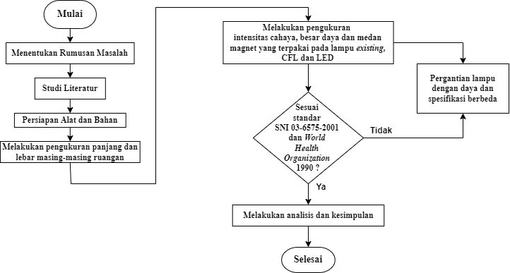

Gambar 1. Diagram alir penelitian
  - Perhitungan Intensitas dan Medan Magnet
Sebelum melakukan pengolahan data, peneliti melakukan pengukuran hingga pencatatan data pada tabel pengamatan yang kemudian akan diolah kemudian dilakukan analisis, antara lain melakukan pengukuran panjang dan lebar masing-masing ruangan Data dari pengukuran panjang dan lebar selanjutnya akan dihitung untuk mengetahui luas dari pada masing -masing ruangan dengan persamaan berikut (Sumardjati, Yahya, and Mashar 2008):

L= p.l (1)

Pengukuran daya lampu menggunakan alat digital power meter yang terhubung seri dengan fitting lampu dan hasilnya akan tampil pada layar alat tersebut. Pengukuran dilakukan setiap 10 menit dalam kurun waktu 60 menit, dan hasil tersebut di rata-rata dan dapat dilihat terjadi lonjakan penggunaan daya atau tidak. Pengukuran ini dilakukan pada lampu existing, LED dan CFL. Selama melakukan pengukuran daya, dapat juga sekaligus mengukur intensitas cahaya dengan menggunakan luxmeter pada masing-masing lampu existing, LED dan CFL. Pengukuran ini dilakukan 80 cm dari permukaan tanah/lantai sesuai dengan ketentuan SNI-03-6575 Tahun 2001 dan dilakukan di beberapa titik yaitu 9 titik. Persamaan untuk menentukan intensitas cahaya adalah sebagai berikut (Sumardjati, Yahya, and Mashar 2008) :

E=F/L (2)

Pengukuran medan magnet pada masing-masing ruangan untuk lampu existing, LED dan CFL. Pengukuran ini dilakukan sesuai dengan standar WHO (World Health Organization) yaitu diukur 80 cm di atas permukaan tanah dan 160 cm di atas permukaan tanah untuk kondisi rata-rata tinggi manusia di Indonesia.

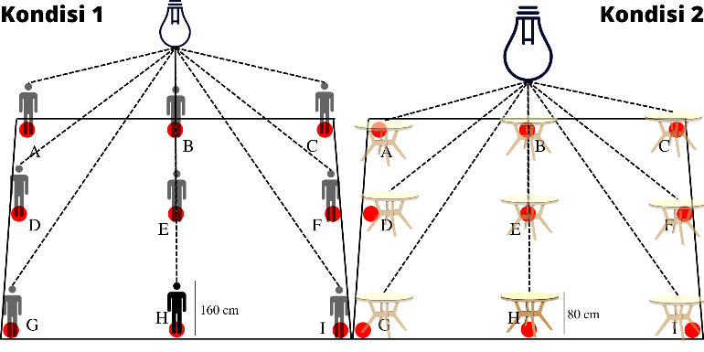

Gambar 2. Ilustrasi pengukuran intensitas cahaya dan medan lampu

Hasil pengukuran tersebut dimasukkan ke dalam tabel 3 sesuai dengan besaran pengukurannya dan jenis dari lampunya, kemudian dilakukan pengolahan data sekaligus analisa dari hasil pengolahan data tersebut.

Tabel 1. Standar intensitas cahaya ruangan berdasarkan fungsinya menurut
SNI-03-6575 Tahun 2001
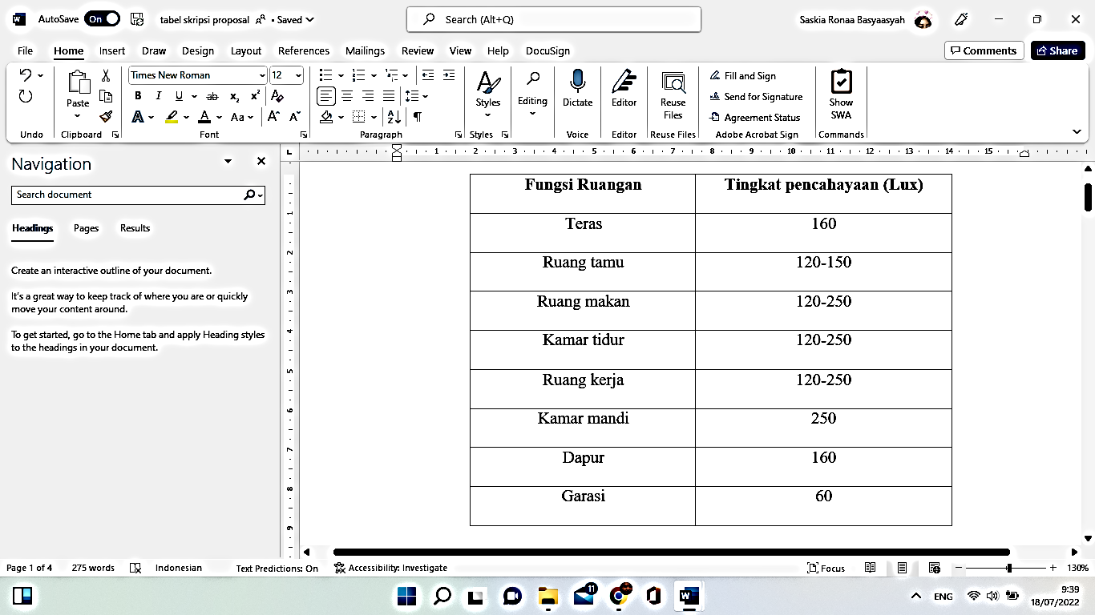

Badan kesehatan World Health Organization (WHO) merekomendasikan ambang untuk paparan medan magnet 50/60 Hz adalah 100 μT untuk kelompok umum (WHO, 1990). Menurut SPLN 112 : 1994, nilai ambang batas nilai efektif induksi medan magnet B_{b} secara terus menerus adalah B_{b} = 0,1 mT. Berikut tabel ambang paparan medan magnet dari World Health Organization (WHO) dan SPLN 112 : 1994.

Tabel 2. Batas paparan medan magnet 50/60 Hz
Paparan | Intensitas Medan Magnet
Kelompok Umum :
- ± 24 jam/hari
- Beberapa jam/hari
 | 100 μT
 | 1000 μT

Tarif tenaga listrik yang disediakan oleh PLN mengacu pada peraturan menteri (Permen) ESDM No. 28 Tahun 2016, adapun penetapan penyesuaian tarif tenaga listrik (tariff adjustment) tahun 2022 yaitu sebesar Rp 1.444,70. Berikut adalah persamaan yang digunakan untuk melakukan perhitungan daya rata-rata selama 60 menit:

$\overline{P}=\frac{\sum{P}}{n}$ (3)

Perhitungan estimasi penggunaan energi listrik harus dalam satuan kWh, sehingga peralatan yang digunakan biasanya dalam bentuk Watt harus dirubah ke kilowatt per hour, berikut adalah persamaan yang bisa digunakan untuk menghitung energi :

$E=\frac{P×t}{1000}$ (4)

- HASIL DAN PEMBAHASAN
Intensitas penerangan atau kebutuhan lux pada masing-masing ruangan yang sesuai dengan ketentuan SNI 03-6575 Tahun 2001 dimana pada masing-masing ruangan tersebut jumlah kebutuhan intensitas cahaya nya berbeda-beda, dari pengukuran dan perhitungan yang didapat bahwa optimasi lampu sesuai dengan fungsi ruangan dari ketentuan SNI 03-6575 Tahun 2001 dimana pada masing-masing ruangan tersebut jumlah kebutuhan intensitas cahaya nya berbeda-beda

Tabel 3. Perbandingan intensitas cahaya lampu existing dan lampu optimasi.
Ruangan | Luas | Intensitas Cahaya (Lux)
 |  | Lampu Existing | Lampu CFL (Watt) |  |  |  |  | Lampu LED (Watt)
 | ( m² ) | LED 35 Watt | 8 | 11 | 14 | 18 | 23 | 4 | 6 | 8 | 10 | 12
Teras | 7 | 388 | 110 | 168 | 218 | 290 | 360 | 104 | 137 | 192 | 258 | 348
Ruang Tamu | 5,76 | 245 | 65 | 102 | 135 | 176 | 218 | 68 | 98 | 128 | 170 | 228
Ruang Tengah | 21,62 | 76 | 17 | 23 | 33 | 38 | 56 | 24 | 35 | 41 | 47 | 61
Dapur | 7,92 | 218 | 50 | 72 | 98 | 122 | 164 | 52 | 68 | 92 | 129 | 165
Kamar Tidur I | 7,92 | 218 | 49 | 72 | 99 | 121 | 164 | 52 | 68 | 92 | 129 | 165
Kamar Tidur II | 7,92 | 218 | 50 | 72 | 98 | 122 | 163 | 52 | 68 | 92 | 129 | 165
WC | 4 | 328 | 97 | 142 | 195 | 248 | 297 | 92 | 136 | 187 | 228 | 313

Dari tabel di atas diketahui bahwa lampu yang beroptimasi tertanda berwarna kuning untuk peruntukan ruangan dan tiap jenis lampu CFL dan LED. Sedangkan penggunaan lampu existing LED 35 Watt untuk seluruh ruangan tidak optimasi sesuai dengan standardisasi yang berlaku.

Tabel 4. Perbandingan biaya pemakaian lampu existing dengan lampu optimasi
Jenis  Ruangan | Hasil Lampu Existing |  |  | Hasil Lampu Optimasi
 | Daya  Pengukuran  (Watt) | Perhitungan  Energi  30 Hari  (kWh) | Biaya  Energi  Listrik  30 Hari | Daya  Pengukuran  (Watt) | Perhitungan  Energi  30 Hari  (kWh) | Biaya  Energi  Listrik  30 Hari
Teras | 34,22 | 12,318 | Rp 17.796 | 11,03 | 3,970 | Rp 5.736
Ruang Tamu | 34,18 | 12,306 | Rp 17.778 | 7,94 | 2,860 | Rp 4.131
Ruang Tengah | 34,23 | 12,324 | Rp 17.804 | 12,10 | 4,355 | Rp 6.291
Dapur | 34,27 | 12,336 | Rp 17.822 | 12,10 | 4,354 | Rp 6.291
Kamar Tidur I | 34,25 | 12,330 | Rp 17.813 | 9,63 | 3,467 | Rp 5.008
Kamar Tidur II | 34,25 | 12,330 | Rp 17.813 | 9,63 | 3,472 | Rp 5.015
WC | 34,25 | 12,330 | Rp 17.813 | 17,76 | 6,395 | Rp 9.239
 | Total | 86,274 | Rp 124.640 | Total | 28,872 | Rp 41.711

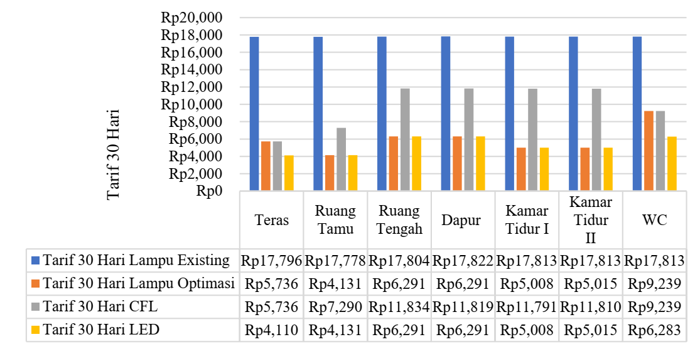
Gambar 3. Grafik antara peruntukan ruangan terhadap biaya pemakaian listrik untuk masing-masing lampu selama 30 hari

Dari tabel dan grafik di atas dapat terlihat jelas bahwa lampu existing dan lampu yag sudah dilakukan optimasi terlihat jelas dari segi perhitungan biaya energi pemakaian listriknya adapun untuk lampu existing rata-rata biaya yang dikeluarkan untuk satu bulan adalah Rp 124.640,00 sedangkan untuk lampu yang sudah dilakukan optimasi rata-rata biaya yang dikeluarkan satu bulan adalah Rp 41.711,00 sehingga dapat menurunkan efisiensi sekitar 66% untuk rata-rata pemakaian selama 12 jam untuk tiap-tiap jenis lampu.

Tabel 5. Perbandingan medan magnet 80 cm lampu existing dengan lampu optimasi
Jenis Ruangan | Titik Pengukuran Medan Magnet 80 cm Lampu Existing (μT) |  |  |  |  |  |  |  |  | Titik Pengukuran Medan Magnet 80 cm Lampu Optimasi (μT)
 | A | B | C | D | E | F | G | H | I | A | B | C | D | E | F | G | H | I
Teras | 0,49 | 0,47 | 0,48 | 0,48 | 0,46 | 0,48 | 0,48 | 0,47 | 0,48 | 0,11 | 0,13 | 0,13 | 0,13 | 0,15 | 0,13 | 0,13 | 0,15 | 0,13
Ruang Tamu | 0,47 | 0,47 | 0,47 | 0,47 | 0,48 | 0,47 | 0,48 | 0,48 | 0,47 | 0,19 | 0,19 | 0,19 | 0,19 | 0,2 | 0,19 | 0,18 | 0,22 | 0,18
Ruang Tengah | 0,47 | 0,48 | 0,48 | 0,48 | 0,49 | 0,48 | 0,47 | 0,49 | 0,47 | 0,28 | 0,26 | 0,26 | 0,27 | 0,28 | 0,29 | 0,27 | 0,28 | 0,27
Dapur | 0,48 | 0,47 | 0,48 | 0,48 | 0,48 | 0,47 | 0,48 | 0,48 | 0,49 | 0,25 | 0,27 | 0,27 | 0,26 | 0,29 | 0,28 | 0,26 | 0,28 | 0,26
Kamar Tidur I | 0,46 | 0,48 | 0,47 | 0,47 | 0,48 | 0,47 | 0,48 | 0,47 | 0,48 | 0,26 | 0,28 | 0,25 | 0,26 | 0,26 | 0,27 | 0,28 | 0,24 | 0,26
Kamar Tidur II | 0,46 | 0,46 | 0,48 | 0,28 | 0,47 | 0,48 | 0,48 | 0,47 | 0,47 | 0,24 | 0,25 | 0,24 | 0,24 | 0,27 | 0,26 | 0,25 | 0,27 | 0,24
WC | 0,49 | 0,49 | 0,48 | 0,49 | 0,5 | 0,46 | 0,49 | 0,48 | 0,47 | 0,29 | 0,29 | 0,28 | 0,29 | 0,3 | 0,26 | 0,29 | 0,28 | 0,27

Tabel 6. Perbandingan medan magnet 160 cm lampu existing dengan lampu optimasi
Jenis Ruangan | Titik Pengukuran Medan Magnet 160 cm  Lampu Existing (μT) |  |  |  |  |  |  |  |  | Titik Pengukuran Medan Magnet 160 cm  Lampu Optimasi (μT)
 | A | B | C | D | E | F | G | H | I | A | B | C | D | E | F | G | H | I
Teras | 0,59 | 0,57 | 0,58 | 0,58 | 0,56 | 0,58 | 0,58 | 0,57 | 0,57 | 0,31 | 0,33 | 0,33 | 0,33 | 0,35 | 0,33 | 0,33 | 0,35 | 0,33
Ruang Tamu | 0,57 | 0,57 | 0,57 | 0,57 | 0,58 | 0,57 | 0,58 | 0,58 | 0,57 | 0,29 | 0,29 | 0,29 | 0,29 | 0,30 | 0,29 | 0,28 | 0,32 | 0,28
Ruang Tengah | 0,57 | 0,58 | 0,58 | 0,58 | 0,59 | 0,57 | 0,57 | 0,59 | 0,58 | 0,38 | 0,36 | 0,36 | 0,37 | 0,38 | 0,39 | 0,37 | 0,38 | 0,37
Dapur | 0,58 | 0,57 | 0,58 | 0,58 | 0,58 | 0,57 | 0,58 | 0,57 | 0,59 | 0,35 | 0,37 | 0,37 | 0,36 | 0,39 | 0,38 | 0,36 | 0,38 | 0,36
Kamar Tidur I | 0,57 | 0,58 | 0,57 | 0,57 | 0,58 | 0,58 | 0,58 | 0,57 | 0,58 | 0,36 | 0,38 | 0,35 | 0,36 | 0,36 | 0,37 | 0,38 | 0,34 | 0,36
Kamar Tidur II | 0,57 | 0,56 | 0,58 | 0,58 | 0,57 | 0,58 | 0,58 | 0,58 | 0,57 | 0,34 | 0,35 | 0,34 | 0,34 | 0,37 | 0,36 | 0,35 | 0,37 | 0,34
WC | 0,58 | 0,59 | 0,58 | 0,59 | 0,59 | 0,58 | 0,59 | 0,58 | 0,58 | 0,49 | 0,49 | 0,48 | 0,49 | 0,50 | 0,46 | 0,49 | 0,48 | 0,47

Dalam hal ini, telah dilakukan pengukuran medan magnet dari lampu existing dan didapat bahwa keseluruhannya masih sesuai dengan SPLN 112 : 1994, besarnya nilai medan magnet lampu optimasi lebih kecil daripada lampu existing sehingga dapat disimpulkan lampu optimasi selain lebih hemat juga lebih aman daripada lampu existing.
- KESIMPULAN
- Lampu yang sudah optimasi sesuai dengan fungsi, intensitas cahayanya, biaya energi listrik paling hemat, serta besar paparan medan magnet yang lebih kecil adalah teras dengan lampu CFL 11 Watt, ruang tamu dengan lampu LED 8 Watt, ruang tengah dengan lampu LED 12 Watt, dapur dengan lampu LED 12 Watt, kamar tidur keduanya dengan lampu LED 10 Watt, serta untuk WC dengan lampu CFL 18 Watt. Biaya pemakaian energi listrik untuk keseluruhan ruangan selama 30 hari dengan menggunakan lampu yang optimasi sebesar Rp 41.711,00 sedangkan penggunaan lampu existing sebesar Rp 124.640,00 sehingga lebih hemat 66% dan sudah sesuai dengan keoptimalan standardisasi SNI 03- 6575 tahun 2021.
- Hasil dari paparan medan magnet masih pada ambang batas yang aman sesuai dengan SPLN 112 : 1994 dan saran dari WHO 1990 yaitu masih dibawah 100 μT pada lampu yang existing maupun pada lampu yang sudah optimasi, dikarenakan paparan medan magnet ini jika tidak pada ambang batas aman yang disarankan dapat menyebabkan perubahan gangguan fungsi sistem saraf otonom, dengan gejala semakin mudah lelah, sakit kepala periodik ataupun konstan, menurunnya kepekaan indera penciuman dan lain-lain.

DAFTAR PUSTAKA
Abdullah, Hisyam Yassar, and Alex Harijanto. 2018. “Analisis Intensitas Medan Magnet Pada Handphone Dalam Mode Panggilan Dan Stand By.” Vol. 3.
Anisah, Siti, and Amani Darman Tarigan. 2018. “Analisis Pemanfaatan Lampu Panerangan Hemat Enargi Pada Rumah Tinggal Di Desa Lau Gumba Berastagi Kabupaten Tanah Karo Provinsi Sumatera Utara.” Universitas Pembangunan Panca Budi Medan, 1–7.
Assaffat, Luqman. 2012. “Analisa Pejanan Medan Magnet pada Lampu Hemat Energi.” Luqman Assaffat.
Athena, A. Tri Tugaswati, Sukar, and Sri Soewati Soesanto. 2017. “Kuat Medan Listrik Dan Medan Magnet pada Peralatan Rumah Tangga Dan Kantor,” 170–77.
Faridha, Moethia, Islam Kalimantan MAAB, Jl Adhyaksa No, and Kayu Tangi Banjarmasin. 2016. “Studi Komparasi Lampu Pijar, LED, LHE Dan TL Yang Ada Di Pasaran Terhadap Energi Yang Terpakai.” Jurnal Teknik Mesin UNISKA 02, no. 01.
Jamala, Nurul, and Annajma Nurul Wika. 2017. “Analisis Intensitas Pencahayaan Alami Pada Ruang Pertemuan Di Gedung Cot Fakultas Teknik Gowa Universitas Hasanuddin.”
Kurniasih, Sri. 2014. “Optimasi Sistem Pencahayaan Pada Ruang Kelas Universitas Budi Luhur.” Jakarta Selatan.
Mayanti, Selwi Arti. 2017. “Studi Perbandingan Intensitas Penerangan Lampu (Illuminance) Pada Stand (Fitting) Lampu Yang Berbeda.”
Pratama, Muhammad Andrian. 2014. “Penyinaran Tanaman Otomatis Menggunakan Lampu LED Penumbuh Tanaman Berbasis Mikrokontroler Atmega16.” Politeknik Negeri Sriwijaya Palembang, 4–23.
SNI 03-6575-2001. 2001. “Tata Cara Perancangan Sistem Pencahayaan Buatan Pada Bangunan Gedung.”
Soegandhi, Steffi Julia, Hedy C. Indrani, and Purnama Esa Dora. 2015. “Optimasi Sistem Pencahayaan Buatan Pada Budget Hotel Di Surabaya.” Program Studi Desain Interior, Universitas Kristen Petra, 45–56.
Soesanto, Sri Soewasti. 1996. “Medan Elektromagnetik.”
Subandi, Heru Sefrian. 2018. “Analisis Intensitas Medan Magnet Elf (Extremely Low Frequency) Dan Medan Listrik Game Center Di Jember.” Universitas Jember, 1–127.
Sumardjati, Prih, Sofian Yahya, and Ali Mashar. 2008. Teknik Pemanfaatan Tenaga Listik Jilid 1 SMK. Vol. 1.
Suwandi, Arief, and Feri Fardian. 2016. “Analisa Pemakaian Lampu LED Terhadap Energi dan Efisiensi Biaya di PT. Total Bangun Persada Tbk.” Jurnal Inovisi TM. Vol. 12.

